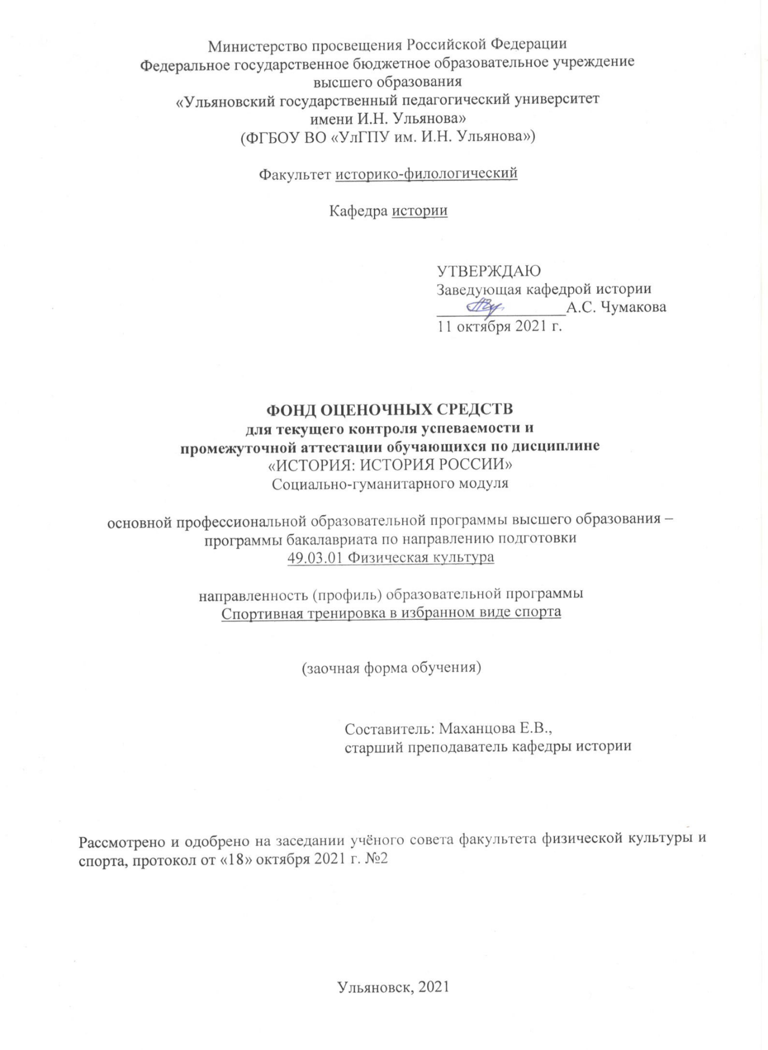
Фонд оценочных средств по дисциплине «История: история России» включает совокупность оценочных средств, предназначенных для измерения уровня достижения студентом установленных результатов обучения (образовательных результатов) по дисциплине, и способов их оценивания при проведении текущего контроля и промежуточной аттестации обучающихся

Шифр оценочного средства | Формируемые компетенций, индикаторы их формирования | Средства оценивания,  используемые для текущего и промежуточного оценивания показателя формирования компетенции | Образовательные  результаты дисциплины
Оценочные средства для текущего контроля
ОС-1 | УК-5. Способен воспринимать межкультурное разнообразие общества в социально-историческом,  этическом и философском контекстах  УК-5.1. Воспринимает Российскую Федерацию как национальное государство с исторически сложившимся разнообразным этническим и религиозным составом населения и региональной спецификой. | Тестовые задания | ОР-1  – основные этапы и ключевые события истории России; основные исторические понятия, хронологию исторических событий, даты и имена исторических деятелей России;  – движущие силы и основные закономерности историко-культурного развития человека и общества;  – место человека в историческом процессе, политической организации общества;  ОР-2  – основные методы исторического познания и теории, объясняющие исторический процесс;  – важнейшие достижения материальной и духовной культуры и системы ценностей, сформировавшиеся в ходе исторического развития.  ОР-4  – выявлять существенные черты исторических процессов, явлений и событий;  – соотносить общие исторические процессы и отдельные факты;
ОС-2* | УК-5. Способен воспринимать межкультурное разнообразие общества в социально-историческом,  этическом и философском контекстах  УК-5.1. Воспринимает Российскую Федерацию как национальное государство с исторически сложившимся разнообразным этническим и религиозным составом населения и региональной спецификой.  УК-5.2. Анализирует социокультурные различия социальных групп, опираясь на знание этапов исторического развития России в контексте мировой истории,  социокультурных традиций мира, основных философских, религиозных и этических учений.  УК-5.3. Демонстрирует уважительное отношение к историческому наследию и социокультурным традициям своего Отечества.  УК-5.4. Конструктивно взаимодействует с людьми с учетом их социокультурных особенностей в целях успешного выполнения профессиональных задач и социальной интеграции  УК-5.5. Сознательно выбирает ценностные ориентиры и гражданскую позицию; аргументированно обсуждает и решает проблемы мировоззренческого, общественного и личностного характера. | Дебаты | ОР-1  – основные этапы и ключевые события истории России; основные исторические понятия, хронологию исторических событий, даты и имена исторических деятелей России;  – движущие силы и основные закономерности историко-культурного развития человека и общества;  – место человека в историческом процессе, политической организации общества;  ОР-2  – основные методы исторического познания и теории, объясняющие исторический процесс;  – важнейшие достижения материальной и духовной культуры и системы ценностей, сформировавшиеся в ходе исторического развития.  ОР-3  – преобразовывать историческую информацию в историческое знание, осмысливать процессы, события и явления в России и мировом сообществе в их динамике и взаимосвязи, руководствуясь принципами научной объективности и историзма;  ОР-4  – выявлять существенные черты исторических процессов, явлений и событий;  – соотносить общие исторические процессы и отдельные факты;  ОР-5  – формировать и аргументировано отстаивать собственную позицию по различным проблемам истории.  ОР-6  – методами критики исторических источников и систематизации историко-культурной информации;  – приемами критической оценки научной литературы;  – навыками осуществления сознательного выбора ценностных ориентиров и гражданской позиции.
ОС-3* | УК-5. Способен воспринимать межкультурное разнообразие общества в социально-историческом,  этическом и философском контекстах  УК-5.1. Воспринимает Российскую Федерацию как национальное государство с исторически сложившимся разнообразным этническим и религиозным составом населения и региональной спецификой.  УК-5.2. Анализирует социокультурные различия социальных групп, опираясь на знание этапов исторического развития России в контексте мировой истории,  социокультурных традиций мира, основных философских, религиозных и этических учений.  УК-5.3. Демонстрирует уважительное отношение к историческому наследию и социокультурным традициям своего Отечества.  УК-5.4. Конструктивно взаимодействует с людьми с учетом их социокультурных особенностей в целях успешного выполнения профессиональных задач и социальной интеграции  УК-5.5. Сознательно выбирает ценностные ориентиры и гражданскую позицию; аргументированно обсуждает и решает проблемы мировоззренческого, общественного и личностного характера. | Защита реферата | ОР-1  – основные этапы и ключевые события истории России; основные исторические понятия, хронологию исторических событий, даты и имена исторических деятелей России;  – движущие силы и основные закономерности историко-культурного развития человека и общества;  – место человека в историческом процессе, политической организации общества;  ОР-2  – основные методы исторического познания и теории, объясняющие исторический процесс;  – важнейшие достижения материальной и духовной культуры и системы ценностей, сформировавшиеся в ходе исторического развития.  ОР-3  – преобразовывать историческую информацию в историческое знание, осмысливать процессы, события и явления в России и мировом сообществе в их динамике и взаимосвязи, руководствуясь принципами научной объективности и историзма;  ОР-4  – выявлять существенные черты исторических процессов, явлений и событий;  – соотносить общие исторические процессы и отдельные факты;  ОР-5  – формировать и аргументировано отстаивать собственную позицию по различным проблемам истории.  ОР-6  – методами критики исторических источников и систематизации историко-культурной информации;  – приемами критической оценки научной литературы;  – навыками осуществления сознательного выбора ценностных ориентиров и гражданской позиции.
ОС-4* | УК-5. Способен воспринимать межкультурное разнообразие общества в социально-историческом,  этическом и философском контекстах  УК-5.1. Воспринимает Российскую Федерацию как национальное государство с исторически сложившимся разнообразным этническим и религиозным составом населения и региональной спецификой.  УК-5.2. Анализирует социокультурные различия социальных групп, опираясь на знание этапов исторического развития России в контексте мировой истории,  социокультурных традиций мира, основных философских, религиозных и этических учений.  УК-5.3. Демонстрирует уважительное отношение к историческому наследию и социокультурным традициям своего Отечества. | Развернутый план | ОР-1  – основные этапы и ключевые события истории России; основные исторические понятия, хронологию исторических событий, даты и имена исторических деятелей России;  – движущие силы и основные закономерности историко-культурного развития человека и общества;  – место человека в историческом процессе, политической организации общества;  ОР-2  – основные методы исторического познания и теории, объясняющие исторический процесс;  – важнейшие достижения материальной и духовной культуры и системы ценностей, сформировавшиеся в ходе исторического развития.  ОР-3  – преобразовывать историческую информацию в историческое знание, осмысливать процессы, события и явления в России и мировом сообществе в их динамике и взаимосвязи, руководствуясь принципами научной объективности и историзма;  ОР-4  – выявлять существенные черты исторических процессов, явлений и событий;  – соотносить общие исторические процессы и отдельные факты;
ОС-5 | УК-5. Способен воспринимать межкультурное разнообразие общества в социально-историческом,  этическом и философском контекстах  УК-5.1. Воспринимает Российскую Федерацию как национальное государство с исторически сложившимся разнообразным этническим и религиозным составом населения и региональной спецификой.  УК-5.2. Анализирует социокультурные различия социальных групп, опираясь на знание этапов исторического развития России в контексте мировой истории,  социокультурных традиций мира, основных философских, религиозных и этических учений.  УК-5.3. Демонстрирует уважительное отношение к историческому наследию и социокультурным традициям своего Отечества. | Комплект заданий | ОР-1  – основные этапы и ключевые события истории России; основные исторические понятия, хронологию исторических событий, даты и имена исторических деятелей России;  – движущие силы и основные закономерности историко-культурного развития человека и общества;  – место человека в историческом процессе, политической организации общества;  ОР-2  – основные методы исторического познания и теории, объясняющие исторический процесс;  – важнейшие достижения материальной и духовной культуры и системы ценностей, сформировавшиеся в ходе исторического развития.  ОР-3  – преобразовывать историческую информацию в историческое знание, осмысливать процессы, события и явления в России и мировом сообществе в их динамике и взаимосвязи, руководствуясь принципами научной объективности и историзма;  ОР-4  – выявлять существенные черты исторических процессов, явлений и событий;  – соотносить общие исторические процессы и отдельные факты;
ОС-6* | УК-5. Способен воспринимать межкультурное разнообразие общества в социально-историческом,  этическом и философском контекстах  УК-5.1. Воспринимает Российскую Федерацию как национальное государство с исторически сложившимся разнообразным этническим и религиозным составом населения и региональной спецификой.  УК-5.2. Анализирует социокультурные различия социальных групп, опираясь на знание этапов исторического развития России в контексте мировой истории,  социокультурных традиций мира, основных философских, религиозных и этических учений.  УК-5.3. Демонстрирует уважительное отношение к историческому наследию и социокультурным традициям своего Отечества.  УК-5.4. Конструктивно взаимодействует с людьми с учетом их социокультурных особенностей в целях успешного выполнения профессиональных задач и социальной интеграции  УК-5.5. Сознательно выбирает ценностные ориентиры и гражданскую позицию; аргументированно обсуждает и решает проблемы мировоззренческого, общественного и личностного характера. | Контрольная работа | ОР-1  – основные этапы и ключевые события истории России; основные исторические понятия, хронологию исторических событий, даты и имена исторических деятелей России;  – движущие силы и основные закономерности историко-культурного развития человека и общества;  – место человека в историческом процессе, политической организации общества;  ОР-2  – основные методы исторического познания и теории, объясняющие исторический процесс;  – важнейшие достижения материальной и духовной культуры и системы ценностей, сформировавшиеся в ходе исторического развития.  ОР-3  – преобразовывать историческую информацию в историческое знание, осмысливать процессы, события и явления в России и мировом сообществе в их динамике и взаимосвязи, руководствуясь принципами научной объективности и историзма;  ОР-4  – выявлять существенные черты исторических процессов, явлений и событий;  – соотносить общие исторические процессы и отдельные факты;  ОР-5  – формировать и аргументировано отстаивать собственную позицию по различным проблемам истории.  ОР-6  – методами критики исторических источников и систематизации историко-культурной информации;  – приемами критической оценки научной литературы;  – навыками осуществления сознательного выбора ценностных ориентиров и гражданской позиции.
Оценочные средства для промежуточной аттестации (зачет)
ОС-7* | УК-5. Способен воспринимать межкультурное разнообразие общества в социально-историческом,  этическом и философском контекстах  УК-5.1. Воспринимает Российскую Федерацию как национальное государство с исторически сложившимся разнообразным этническим и религиозным составом населения и региональной спецификой.  УК-5.2. Анализирует социокультурные различия социальных групп, опираясь на знание этапов исторического развития России в контексте мировой истории,  социокультурных традиций мира, основных философских, религиозных и этических учений.  УК-5.3. Демонстрирует уважительное отношение к историческому наследию и социокультурным традициям своего Отечества.  УК-5.4. Конструктивно взаимодействует с людьми с учетом их социокультурных особенностей в целях успешного выполнения профессиональных задач и социальной интеграции  УК-5.5. Сознательно выбирает ценностные ориентиры и гражданскую позицию; аргументированно обсуждает и решает проблемы мировоззренческого, общественного и личностного характера. | Зачет в форме устного собеседования по вопросам | ОР-1  – основные этапы и ключевые события истории России; основные исторические понятия, хронологию исторических событий, даты и имена исторических деятелей России;  – движущие силы и основные закономерности историко-культурного развития человека и общества;  – место человека в историческом процессе, политической организации общества;  ОР-2  – основные методы исторического познания и теории, объясняющие исторический процесс;  – важнейшие достижения материальной и духовной культуры и системы ценностей, сформировавшиеся в ходе исторического развития.  ОР-3  – преобразовывать историческую информацию в историческое знание, осмысливать процессы, события и явления в России и мировом сообществе в их динамике и взаимосвязи, руководствуясь принципами научной объективности и историзма;  ОР-4  – выявлять существенные черты исторических процессов, явлений и событий;  – соотносить общие исторические процессы и отдельные факты;  ОР-5  – формировать и аргументировано отстаивать собственную позицию по различным проблемам истории.  ОР-6  – методами критики исторических источников и систематизации историко-культурной информации;  – приемами критической оценки научной литературы;  – навыками осуществления сознательного выбора ценностных ориентиров и гражданской позиции.
* – оценочное средство представлено в рабочей программе дисциплины

Материалы, используемые для текущего контроля успеваемости
обучающихся по дисциплине

ОС-1 Тестовые задания (УК 5.1)

1. Древняя летопись сообщает нам, что первым князем на Руси был князь:
а) Рюрик
б) Игорь
в) Святослав
Ключ 1
2. Назовите имя князя крестившего Русь в 988 году:
а) Игорь
б) Владимир
в) Олег
Ключ 2
3. Кто стоял во главе русских войск, одержавших победу на льду Чудского озера (Ледовое побоище)?
а) Иван Калита
б) Александр Невский
в) Святослав Игоревич
Ключ 2
4. Сражение между войсками хана Мамая и Дмитрия Донского получило название:
а) Куликовская битва
б) Стояние на реке Угре
в) Донская битва
Ключ 1

Критерии и шкала оценивания
Критерий | Шкала оценивания (максимальное количество баллов)
Знает основные этапы и ключевые события истории России; основные исторические понятия, хронологию исторических событий, даты и имена исторических деятелей России; | 8
Умеет выявлять существенные черты исторических процессов, явлений и событий, соотносить общие исторические процессы и отдельные факты. | 8
Всего: | 16

Рекомендации по использованию оценочного средства
Тестирование – диагностика в сфере обучения для объективной оценки знаний, умений и навыков.
Задание выполняется индивидуально. Тест состоит из 4 вопросов. За каждый правильный ответ на вопрос теста начисляется 4 балла.

Материалы, используемые для промежуточного контроля успеваемости
обучающихся по дисциплине

ОС-5 Комплект заданий (УК 5.1, УК 5.2, УК 5.3)

- Когда началась Великая Отечественная война?
22 июня 1941 года
- О каком плане идет речь в описании: план нападения Германии на СССР, основанный на принципе молниеносной войны, блицкрига, определял три основных направления для удара:
Группа армии «Юг». Удар на Молдову, Украину, Крым и выход на Кавказ. Дальнейшее движение до линии Астрахань – Сталинград (Волгоград).
Группа армии «Центр». Линия «Минск – Смоленск – Москва». Продвижение до Нижнего Новгорода, выравнивая линию «Волна – Северная Двина».
Группа армии «Север». Удар на Прибалтику, Ленинград и дальнейшее продвижение к Архангельску и Мурманску. Одновременно на севере должна была воевать армия «Норвегия» совместно с финской армией.
План «Барбаросса»
- Назовите о каком переломе в годы войны идет речь: это переход инициативы и сил от Германии к СССР, который произошел во второй половине 1942 — 1943 гг. Он касается как объема боеприпасов, так и численности армии. В большинстве, на перелом повлияла Сталинградская битва, после которой все изменилось.
Коренной
- В годы Великой Отечественной войны каждый третий патрон изготовлен на патронном заводе имени Володарского, каждая четвертая шинель сшита из произведенного на фабриках сукна, трудовые рекорды ставились на автозаводе и патронном заводе. Также в городе действовали 14 госпиталей. Назовите город, о котором идет речь в тексте.
г. Ульяновск
- Одна из последних стратегических операций советских войск на Европейском театре военных действий, в ходе, которой Красная армия заняла город, что привело к безоговорочной капитуляции Германии. Назовите операцию.
Берлинская
- Назовите государственного и политического деятеля, руководивший Союзным государством с 1953 до 1964 года для которого основными событиями являлись: осуждение «культа личности», кукурузная компания, массовое строительство жилья, Карибский кризис.
Н.С. Хрущев
- 12 апреля __________года лётчик-космонавт СССР _____________ совершил первый в мире пилотируемый полёт в космическое пространство.
Напишите год и фамилию летчика-космонавта
1961 год Юрий Гагарин
- Это были первые в истории Олимпийские игры на территории Восточной Европы, а также первые Олимпийские игры, проведённые в социалистической стране.
Назовите год и страну.
Олимпиада 1980 г.Москва
- Назовите первого и единственного президента СССР
М.С. Горбачев
- 31 декабря 1999 года __________ объявил об отставке с поста президента России. Временно исполняющим обязанности президента был назначен действовавший председатель правительства России, победивший на досрочных президентских выборах в марте 2000 года.
Назовите фамилию покинувшего пост президента России в 1999 году и фамилию президента России с марта 2000 года
Б.Н. Ельцин В.В. Путин
- Международное спортивное мероприятие, проходившее в российском городе с 7 по 23 февраля. Столица Олимпийских игр была выбрана во время 119-й сессии МОК в Гватемале 4 июля 2007 года. На территории России Олимпийские игры прошли во второй раз, и впервые - зимние игры. По окончании Олимпийских игр на тех же объектах были проведены зимние Паралимпийские игры.
Назовите год и в каком городе проходили Олимпийские игры.
2014 год г.Сочи
- 16 марта _______состоялся референдум, по результатам которого около 97% избирателей республики и 95,6% избирателей города проголосовали за воссоединение с Россией. Спустя два дня, 18 марта, в Георгиевском зале Кремля был подписан договор о включении республики и города в состав РФ.
Назовите дату, наименование республики и города.
2014 год Крым и Севастополь

Критерии и шкала оценивания
Критерий | Шкала оценивания (максимальное количество баллов)
Знает основные этапы и ключевые события истории России; основные исторические понятия, хронологию исторических событий, даты и имена исторических деятелей России; | 16
Умеет выявлять существенные черты исторических процессов, явлений и событий, соотносить общие исторические процессы и отдельные факты. | 16
Всего: | 32

Рекомендации по использованию оценочного средства
Тестирование – диагностика в сфере обучения для объективной оценки знаний, умений и навыков.
Задание выполняется индивидуально. Тест состоит из 12 вопросов. За каждый правильный ответ на вопрос теста начисляется 1-3 баллов.

